Introduction

Dans le cadre de la construction d’un amplificateur pour la bande des 144 MHz, est apparue la nécessité de disposer du moyen de mesurer une puissance RF de maximum 1kW ; je n’en disposais pas jusqu’alors.
Possédant dans mes tiroirs un IC « AD8307 », un amplificateur logarithmique obtenu comme échantillon sur le site web d’Analog Devices, j’ai décidé d’évaluer dans quelle mesure celui-ci pourrait servir à la concrétisation de mon projet de réalisation d’un tel système de mesure. Le présent article vise à exposer le résultat de cette évaluation et à décrire le système de mesure précité.

Cahier des charges

Le système doit permettre de mesurer la puissance RF crête (sur porteuse non modulée CW ou FM) sur 144 MHz, pour une puissance maximale de 1kW (60 dBm) et une puissance minimale aussi basse que possible, à déterminer. La précision escomptée est de 0,1 dB (sur 1kW, ça représente une incertitude de 23W). La puissance sera affichée sur un afficheur LCD, en dBm et en W.
La data sheet de l’AD8307 renseigne une plage dynamique qui s’étend de -75 à +17 dBm de 0 à 500 MHz, avec une linéarité de +/- 1 dB. Ces données satisfont aux exigences du cahier des charges, hormis que la limite supérieure de mesure que permet l’AD8307 est de 17 dBm, donc bien loin des 60 dBm requis.
Cette lacune peut être facilement comblée par l’adjonction devant l’AD8307 d’un coupleur (directionnel), lequel prélèvera une fraction du signal à mesurer. Si cette fraction est connue avec précision (facteur de couplage), la plage dynamique en sera d’autant plus étendue. En l’occurrence, et en considérant 12 dBm comme limite utilisable supérieure (au lieu des 17 dBm de la data sheet, en guise de « sécurité ») de l’AD8307, le facteur de couplage du coupleur devra se monter (toujours sur 144 MHz) à 60 – 12 (dBm) = 48 dB.

Le coupleur directionnel

Principe de fonctionnement

Le schéma de principe du coupleur directionnel se présente comme sur la Fig. 1 ci-dessous.

La source (un émetteur par exemple) est connectée au port 1 (« Input ») et la charge est connectée au port 2 (« Output »), par exemple une charge adaptée de 50 Ω ou une antenne. Le paramètre qui régit la ligne 1-2 (ligne directe) est la perte d’insertion, soit le rapport entre la puissance disponible à la sortie et celle disponible à l’entrée. Cette perte est due à la résistance, au rayonnement, à la possible désadaptation d’impédance de la ligne et à la fraction d’énergie prélevée sur le port 3 (« Coupled »). La ligne 3-4 (ligne couplée) est disposée à proximité immédiate de la ligne directe (1-2), si bien qu’une fraction de l’énergie qui circule dans cette dernière est disponible dans la première, en raison des effets inductif et capacitif.
Par le biais des interférences constructives et destructives, la fraction d’énergie recueillie dans la ligne couplée est disponible sur le port 3, tandis qu’en théorie, aucune énergie n’est disponible sur le port 4 (« Isolated »). En pratique, le reliquat de puissance disponible sur le port 4 est absorbé par une résistance qui y est connectée.
Lorsque le coupleur n’est pas terminé (port 2) par une charge de 50 Ω, une ondé réfléchie apparait puisque la charge n’est pas adaptée. Aussi, le principe de fonctionnement décrit ci-avant reste identique mais le coupleur est « inversé ». Le port 1 ci-dessus devient ici le port 2 et le port 3 ci-dessus devient à présent le port 4, si bien qu’on se trouve dans la situation qui suit :

- L’onde directe va du port 1 > port 2
- L’onde directe est recueillie sur port 3, atténuée du facteur de couplage
- Aucune énergie n’est recueillie sur le port 4 (en pratique celle-ci n’est pas totalement nulle), le port « Isolated » (isolé)
- Si le port 2 n’est pas chargé par 50 Ω, une onde réfléchie naît et circule du port 2 > port 1
- L’onde réfléchie est recueillie sur le port 4, atténuée du facteur de couplage
- Aucune énergie issue de l’onde réfléchie n’est recueillie sur le port 3 (en pratique celle-ci n’est pas totalement nulle), le port « Coupled » (couplé) pour l’onde directe mais « Isolated » pour l’onde réfléchie

En résumé, au regard du port 1, le port 3 est le port couplé et le port 4 est le port isolé. Tandis qu’au regard du port 2, le port 4 est le port couplé et le port 3 est le port isolé.
Lorsque le coupleur est utilisé pour mesurer un VSWR (Voltage Standing Wave Ratio ou ROS), ces composantes « en pratique non totalement nulles » viennent perturber la mesure. Celle-ci sera d’autant plus précise que le coupleur sera capable de discriminer l’onde directe de l’onde réfléchie et donc que ces composantes seront aussi petites que possible. Cette capacité à discriminer l’onde directe de l’onde réfléchie s’appelle la directivité du coupleur.
En l’occurrence, le système de mesure décrit ici est principalement dévolu à la mesure de puissance, à savoir sur charge adaptée (50 Ω) et donc il n’y a en principe pas d’onde réfléchie ; la directivité est dès lors de moindre importance mais elle a quand même été mesurée, à titre informatif.
Le schéma électrique final est constitué comme sur la figure xxx ci-dessous.

Réalisation pratique

Etape 1 : réalisation de la ligne directe

La ligne directe est constitué de câble coaxial de type RG-142 à diélectrique Teflon©. Ce câble à double blindage tressé possède un diamètre de 5mm et tient une puissance de 1kW sur 144 MHz (moins lorsqu’on monte en fréquence). La gaine extérieure et le blindage sont retirés sur une longueur de 4 cm, pour ne laisser que le diélectrique Teflon© et le conducteur intérieur. De part et d’autre sont disposés des connecteurs N femelle (les connecteurs « VHF » SO-239 sont à proscrire, ils ne présentent pas une impédance de 50 Ω). Cfr la photo qui suit.

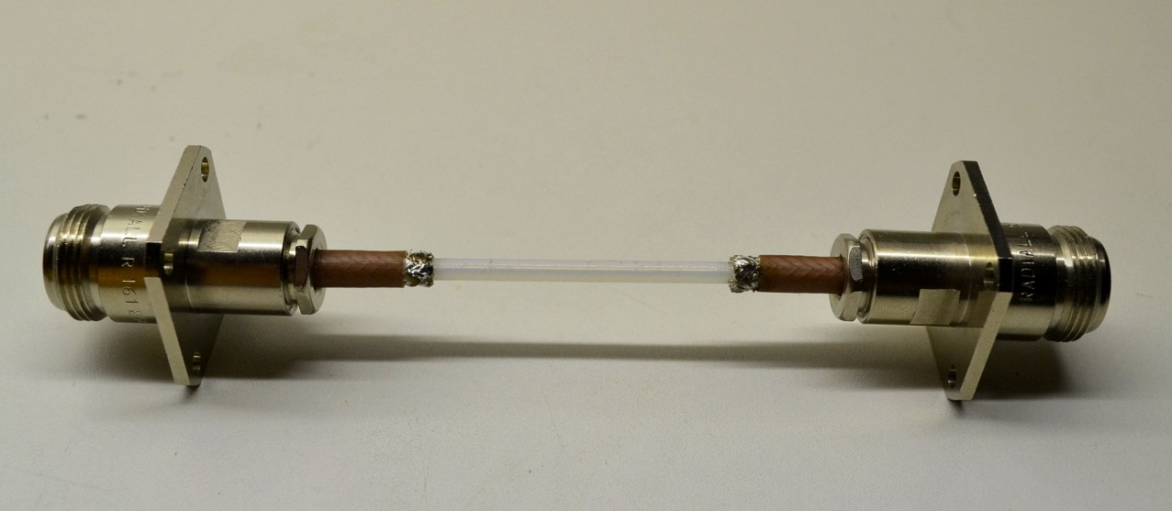

L’espace laissé libre par le retrait de la tresse est comblé par un feuillard en cuivre pas totalement refermé sur lui-même, de manière à laisser une fente libre. Ce feuillard est soudé de part et d’autre à la tresse dénudée de sa gaine extérieure

Etape 2 : réalisation de la ligne couplée

La ligne couplée est réalisée à l’aide de câble coaxial semi-rigide, non pas pour sa tenue en puissance mais justement pour rigidifier l’ensemble ; il circulera très peu de puissance dans cette ligne, puisqu’on ne prélève qu’une fraction faible de l’énergie qui circule dans la ligne directe. Le type utilisé est l’UT-141, à diélectrique Teflon©. Le câble sera mis en forme comme sur la photo. Le conducteur central du câble dépassera de quelques millimètres de l’extrémité qui n’est pas terminée par le connecteur N femelle.
La « tresse » de l’UT-141 est en fait un tube de cuivre étamé. Celui-ci sera limé jusqu’à ce qu’apparaisse le diélectrique et donc, à l’instar de la ligne directe, une fente.

Etape 3 : assemblage des deux lignes

Les deux lignes sont disposées côte-à-côte, les deux fentes bien en regard l’une de l’autre et le feuillard de la ligne directe est refermé sur le tube extérieur de la ligne couplé. Le tout est soudé et disposé dans un petit boîtier métallique. L’extrémité de la ligne couplée non terminée par le connecteur N est terminée par un petit potentiomètre CMS, de type xxxx (marque Bourns) de 100 Ω. Les deux fentes sont en regard sur environ 3,5 cm.

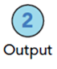
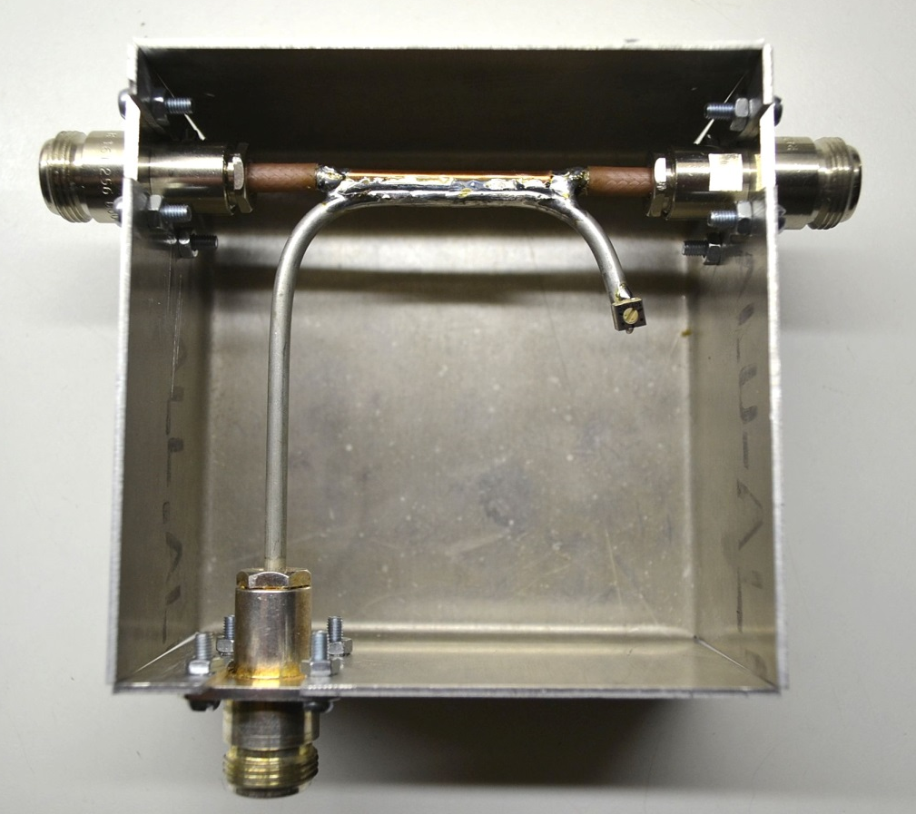
Mesure des performances

Le coupleur directionnel est un quadripôle, souvent caractérisé dans le milieu RF par des paramètres appelés « paramètres S » (S-parameters ou Scattering parameters en anglais). L’objet ici n’est pas d’entrer dans le détail de ce que sont les paramètres S mais simplement de les utiliser. Sur la figure xxx, la flèche en vert matérialise le paramètre S21, qui représente le gain ou la perte d’insertion. La flèche en rouge représente S31, le facteur de couplage et la flèche en orange, S32, l’isolation, cette valeur dont il est fait mention plus haut et qui doit être aussi petite que possible sur le port 3 lorsque le port 2 n’est pas terminé sur charge adaptée. Tous ces paramètres sont exprimés négativement et en dB (ex. -25 dB). Relativement à la perte d’insertion, il n’est pas correct de l’exprimer négativement alors qu’on parle d’une perte mais nous allons nous permettre ce biais ici, le terme « perte d’insertion » étant très explicite. Pour être correct, un gain est exprimé négativement dans le cas d’une perte mais une perte doit être alors exprimée positivement.

Réglage de la résistance de charge

La première chose à faire est le réglage de la résistance ajustable qui termine le port isolé (port 4). Pour ce faire, au moyen d’un générateur RF, injecter un signal sur le port 2, terminer le port 1 par une charge adaptée de 50 Ω, mesurer le signal sur le port 3 et ajuster la résistance ajustable pour que ce niveau de signal soit le plus petit possible (à ce stade, peu importe la valeur absolue, il faut juste que ce niveau soit le plus petit possible) ; ce réglage est extrêmement pointu ! Personnellement, je l’ai réalisé à 144 MHz.

Mesure de la perte d’insertion (S21)

Il suffit d’injecter un signal sur le port 1 et de mesurer son amplitude sur le port 2, le port 3 étant préférablement (mais ce n’est pas une absolue nécessité vu le facteur de couplage) fermé sur une charge adaptée de 50 Ω. On peut le faire avec un générateur RF et un mWattmère, avec un analyseur de spectre et son traking generator ou un network analyser.
Voici le résultat de cette mesure réalisée entre 29 et 1297 MHz :

La perte d’insertion est meilleure que (-) 0,02 dB. Réalisée à 2320 MHz, la mesure indique (-) 0,04 dB. Ces valeurs sont excellentes.

Mesure du facteur de couplage (S31)

On injecte un signal sur le port 1, le port 2 étant terminé par une charge adaptée de 50 Ω et on mesure le niveau de signal sur le port 3.

Ici, il n’y a pas de bon ou mauvais résultat, le facteur de couplage est défini par construction (longueur des fentes, matériau diélectrique et écart entre les lignes directe et couplée). Par exemple, sur 435 MHz, le signal recueilli sur le port 3 sera 39,23 dB plus faible que celui qui circule dans la ligne directe, ce qui équivaut à dire que si 0 dBm (1mW) circulent sur la ligne directe, -39,23 dBm (10^{-3,923} = 0,00019 mW) seront disponibles sur le port couplé (3). Plus on monte en fréquence et plus la fente de 3,5 cm parait grande par rapport à la longueur d’onde et plus le facteur de couplage augmente (comparer -32 dB @ 1297 MHz avec -62 dB @ 29 MHz).

Mesure de la directivité

La directivité (D) est définie par : D = S31+S21-S32
S21 et S31 sont déjà connus, reste à mesurer l’isolation S32. Cette mesure s’effectue en injectant un signal RF sur le port 2, le port 1 étant terminé par une charge adaptée de 50 Ω et on mesure l’amplitude du signal sur le port 3 (en l’occurrence le port isolé).
Le résultat de la mesure se trouve sur le tableau ci-dessous :

Fréquence (MHz) | S32 (dB)
29 | -88.87
51 | -85.48
70,2 | -81.85
145 | -72.91
435 | -57.31
1297 | -46.76

On peut à présent calculer aisément la directivité et la porter sur une graphique en fonction de la fréquence :

Alim par batterie, pas pas importante si mesure sur dummy load
Atténuateur entre coupleur et AD8307

Annexe :
- Data sheet AD8307
- Article W7ZOI
- Article sur coupleur directionnels
- Source d’appro
- Data sheet RG-142

